Муниципальное бюджетное дошкольное образовательное учреждение
Унэгэтэйский детский сад « Колосок»

Конспект
Непосредственно образовательной деятельности по
познавательному развитию в подготовительной группе тема: «Космос».
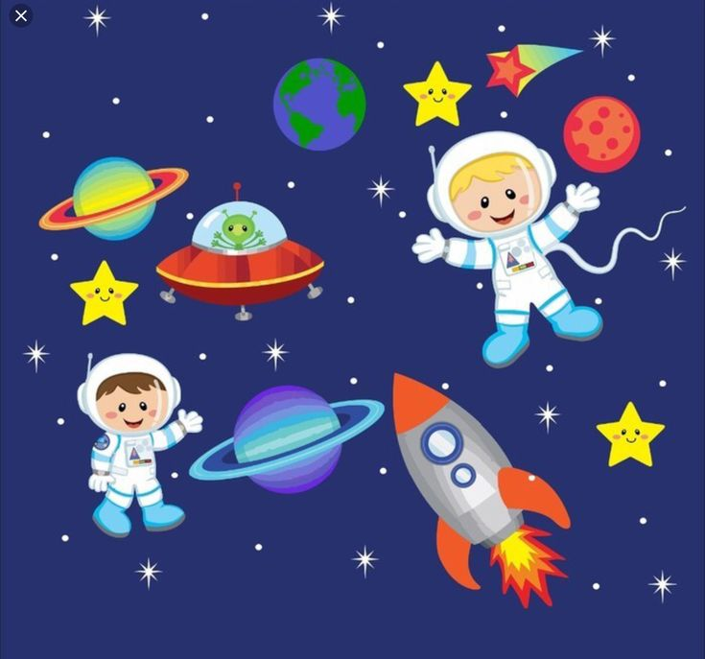

Воспитатель: Спиридонова Н.М.

Цель: способствовать формированию целостной картины мира.
Интеграция образовательных областей: познавательное развитие,
социально-коммуникативное развитие, речевое развитие, физическое
развитие, художественно-эстетическое развитие.
Задачи:
Познавательное развитие:
- Расширять представление детей о космосе;
- Познакомить с понятиями – солнечная система, планета;
- Развивать мышление детей.
Социально-коммуникативное развитие:
- Воспитывать умение работать в паре, в коллективе, выполнять общее дело;
- Формировать и обогащать опыт сотрудничества, дружеских взаимоотношений со сверстниками.
Речевое развитие:
- Упражнять детей в умении принимать участие в беседе, не перебивая друг друга и внимательно слушать товарищей;
- Стимулировать проявление речевой активности.
Физическое развитие:
- Формировать умение соотносить движения со словом в коммуникативной игре;
- Развивать умение владеть своим телом.
Художественно-эстетическое развитие:
- Развивать творческие способности.
Материалы: разрезные картинки на тему «Космос»; игра «Космическое путешествие», «Проложи курс для ракеты» по количеству детей; схема солнечной системы; текст загадок, стихотворения о планетах;
Предварительная работа: закрепление знаний о космосе, Вселенной, Солнце, расположении планет, изучение макета Солнечной системы.
Круговой сбор:
Дети рассказывают, что нового произошло с ними за прошедший день, за утро….
Воспитатель: Ребята посмотрите, нам в детский сад пришло сегодня письмо. Давайте все вместе прочтем его.
Письмо: Здравствуйте дорогие дети! Пишет вам выпускник школы волшебников «Хогварс» Гарри Поттер. Космическая пыль донесла до меня такие известия: у детей в детском саду «Колосок» недавно прошел выпускной бал. Вы стали выпускниками детского сада, получили много наград и подарков. Скоро вы все полетите на самолете в отпуск к бабушкам и дедушкам, а после того как отдохнувшие и загорелые вы вернетесь домой – все пойдете в школу, в первый класс.
Я очень рад, что вы подросли и повзрослели, надеюсь, что в школе вы будете учиться с удовольствием и только на четверки и пятерки. Желаю вам изучить в школе много новых наук, обрести много, много друзей и хочу исполнить для вас одно желание, которое вы сами выберете из списка:
- Поход к стоматологу для лечения зубов.
- Поход к детскому врачу на прививку.
- Космическое путешествие.
Воспитатель: Ну что ребята отправляемся в космическое путешествие?
В космосе так здорово!
Звёзды и планеты
В чёрной невесомости
Медленно плывут!
В космосе так здорово!
Острые ракеты
На огромной скорости
Мчатся там и тут!
Воспитатель: Ребята на чём мы полетим в наше путешествие?
Ответы детей: (На космическом корабле).
Воспитатель: Но прежде нам надо переодеться. Во что мы переоденемся: в красивые платья, пиджак с брюками или карнавальные костюмы?
Ответы детей: …
Воспитатель: обобщает ответы детей: «Правильно, наденем скафандры».
А теперь нужно встать в обруч и представить, что робот помогает надеть скафандр и пройти через специальный отсек в ракету.
Воспитатель: Все готовы? Заходим в космический корабль и рассаживаемся в кресла (рассаживаются на стулья).
А сейчас давайте отправимся на экскурсию по космическому кораблю.
В квартирах у нас комнаты. А в космическом корабле - это отсеки. И мы с вами будем перемещаться по отсекам!
В нашей ракете четыре отсека и в каждом из них вас ждет ответственное задание, которое необходимо выполнить для того, чтоб наша ракета удачно стартовала в космические просторы.
Отсеки нашего корабля имеют свой цвет и в каждый отсек может поместиться не больше пяти человек. Посмотрите ребята: у меня есть «Знаки космонавта» они как пропуск в определенный отсек ракеты, каждый из вас сейчас выберет себе пропуск в один из отсеков, в котором должен будет выполнить ответственное задание.
Тот из вас кто пойдет в красный отсек №1 получит задание: «Проложи курс для ракеты», в зеленом в отсеке №2 надо будет собрать разрезные картинки, в желтом в отсеке №3 необходимо слепить фигуру по образцу, а в синем в отсеке №4 собрать слово по картинке.
Все космонавты, находящиеся на орбитах своего корабля работают быстро и
слаженно, ведь от их нелегкого и достаточно сложного и рискованного труда зависит, как пройдет их полет, все ли они смогут выполнить. А руководит космонавтами, их действиями и помогает им инструктор по полёту, находящийся на земле, на Космодроме, сегодня этим инструктором буду я. Если в процессе у вас появятся какие – то вопросы обращайтесь ко мне за помощью.
Дети делятся на команды и выполняют задания.
Воспитатель: Молодцы ребята, успешно справились с поставленной задачей, теперь мы можем отправляться в полет.
Динамическая пауза «Ракета»
А сейчас мы с вами, дети,
Улетаем на ракете.
На носки поднимись,
А потом руки вниз.
1,2, 3, потянись,
Вот летит ракета ввысь!
В небе ясном солнце светит,
Космонавт летит в ракете.
(Потягивания — руки вверх)
А внизу леса, поля —
Расстилается земля.
(Низкий наклон вперёд, руки разводятся в стороны)
Для того, что б полететь в космос нам необходимо изучить наш маршрут. Давайте присядем все на стульчики и вспомним все наши знания о космосе.
Дети садятся.
Воспитатель: - Вот звёздное небо! Что видно на нём?
- Звёзды там светят далёким огнём!
- Только ли звёзды на небе сияют?
- Нет! Среди звёзд там планеты блуждают!
- Как так блуждают? Дороги не знают?
- Нет! Это кажется, будто блуждают!
Все они - Солнца большая семья.
И под влияньем его притяжения
Вечно творят круговые движения!
И вместе с ними планета моя -
Та, что зовётся планетой "Земля",
Та, на которой живём ты и я!
Космос - это вселенная. Вселенная – красивое, величественное слово!
Так называют весь необъятный мир, частичкой которого является наша Земля.Во вселенной бесчисленное множество звезд. Одна из них самая близкая к нам и самая большая - Солнце. Солнце не одиноко, у него есть семья – это планеты. Семья солнца называется Солнечной системой. В ней 9 планет.Планеты – это небесные тела, которые намного меньше звезд. Они не излучают свет, а пользуются теплом и светом Солнца.
В семье Солнца, т. е. в Солнечной системе царит порядок: никто не толкается, не мешает друг другу. Каждая планета имеет свою дорожку, по которой она кружит вокруг Солнца (рассматривание иллюстраций).
(Воспитатель показывает всем картинку Солнце и одевает одному ребенку маску Солнце.)
Планеты расположенные ближе к солнцу – небольшие, а те, что удалены сильнее, как правило, большего размера.
У каждой планеты свой собственный путь.
Нельзя ей, поверьте, с орбиты свернуть.
Вокруг Солнца вращаются наши планеты.
По-разному все они Солнцем согреты.
На этой планете такая жара,
Что там оказаться опасно, друзья.
- Какая у нас самая жаркая планета? Где она располагается?
Ответы детей:(Меркурий, он ближе всех к солнцу, одевается – маска Меркурий №1)
Воспитатель: А эта планета нам всем дорога,
Нам жизнь подарила планета… (Земля)
(Ребёнку одевается – маска Земля №3)
На каком месте от Солнца находится наша планета?
К планете Земля две планеты близки,
Дружок, имена их скорей назови.
Венера - на этой планете очень жарко и идут кислотные дожди. Она находится на втором месте от солнца.
Марс называют Красная планета, потому, что она покрыта красной пылью, там нет воды и жизни. Четвертое место от солнца.
(Детям одеваются маски «Венеры» и «Марса» №2 и №4)
А эта планета гордится собой, поскольку считается, самой большой.
Что эта за планета? На какой орбите она находится?
( одевается маска Юпитер №5)
Планета кольцами окружена,
И этим от всех отличилась она.
У каждой планеты есть что-то своё,
Что ярче всего отличает её.
Сатурн непременно узнаешь в лицо -
Его окружает большое кольцо.
Оно не сплошное, из разных полос.
Учёные вот как решили вопрос:
Когда-то давно там замёрзла вода,
И кольца Сатурна из снега и льда. (одевается маска Сатурн №6)
А что за планета Зелёного цвета?
(одевается маска Уран №7)
Царь морской названье той планете дал.
Он именем своим её назвал.
(одевается маска Нептун №8)
А эту планету холод страшный сковал,
Теплом её солнечный луч не достал.
Что эта за планета? Плутон. Она находится дальше всех планет от солнца и меньше всех. (одевается маска «Плутон» №9)
А теперь ребята давайте посмотрим, как планеты вращаются вокруг солнца. Для того, что б легче было запомнить повторяйте за мной стихотворение:
По порядку все планеты
Назовёт любой из нас:
Раз - Меркурий,
Два - Венера,
Три - Земля,
Четыре - Марс.
Пять - Юпитер,
Шесть - Сатурн,
Семь - Уран,
За ним - Нептун.
Он восьмым идёт по счёту.
А за ним уже, потом,
И девятая планета
Под названием Плутон.
Солнце пусть выходит в серединку, а ребята с масками планет должны выстроиться в правильном порядке. Дети занимают свои места и вращаются вокруг «Солнца».
Кружится хоровод планет,
У каждой свой размер и цвет.
Для каждой путь определён,
Но только на Земле
Мир жизнью заселён.
Воспитатель: Вот и закончилось наше путешествие. Усаживаемся в кресла. «Пристегнуть ремни!», 3,2,1 – старт!
Ура, мы приземлились! Нас ждут те, кто не смог отправиться с нами в путешествие. Они ждут наших интересных рассказов. Что вы им расскажете?
Проводится музыкальная подвижная игра «Летчики на аэродром»
Все ребята в конце занятия получают медальки

